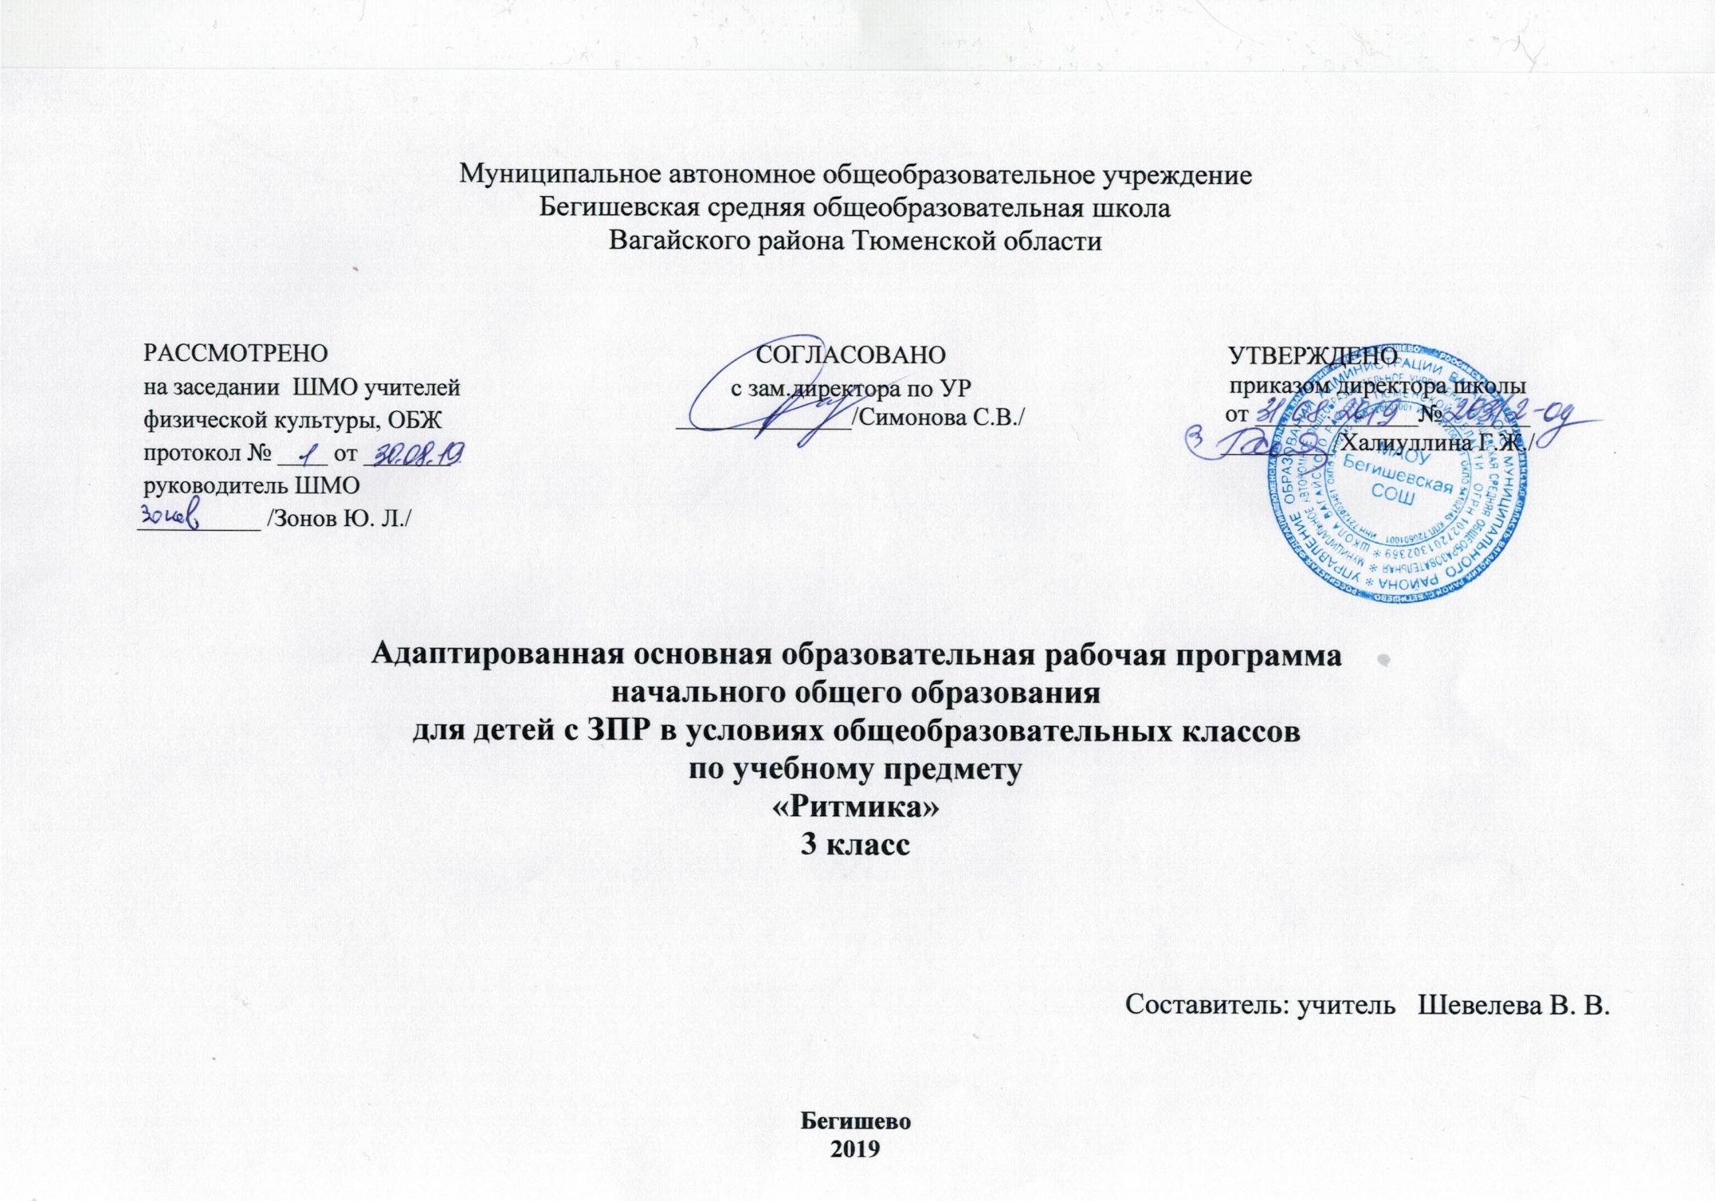
Ι. Планируемые результаты освоения учебного предмета

Личностные результаты:
активное включение в общение и взаимодействие со сверстниками на принципах сохранения и укрепления личного и общественного здоровья;
проявление позитивных качеств личности и управление своими эмоциями в различных ситуациях риска нарушения здоровья в процессе взаимодействия со сверстниками и взрослыми людьми;
проявление дисциплинированности и упорства в образовательной деятельности для достижения значимых личных результатов при условии сохранения и укреплении личного здоровья.
принятие и освоение социальной роли обучающегося, формирование и развитие социально значимых мотивов
учебной деятельности;
развитие адекватных представлений о собственных возможностях, о насущно необходимом жизнеобеспечении;
Метапредметные результаты:
обеспечение защиты и сохранения личного здоровья во всех его проявлениях позитивными средствами, соответствующими индивидуальным и типологически возрастным особенностям;
планирование и организация самостоятельной деятельности (учебной и досуговой) с учетом индивидуальных возможностей и требования сохранения и совершенствования индивидуального здоровья во всех его проявлениях;
управление своим эмоциональным состоянием при общении со сверстниками и взрослыми с целью сохранения эмоционального благополучия.
Предметные результаты:
-двигаться в соответствии с характером, темпом и динамикой музыки, отличать начало и конец звучания музыкального произведения;
- ориентироваться в пространстве, легко и ритмично ходить и бегать по кругу, между предметами, воспроизводить несложный ритм и простые движения с предметами, выполнять игровые и плясовые движения, согласовывая движения рук с движениями ног и туловища;
-выполнять дыхательные упражнения;
-использовать на уроках ритмики умения, полученные на занятиях по музыке и физической культуре;
-уметь себя самопрезентовать в выступлениях перед зрителями.
В результате изучения предмета «Ритмика» в 3 классе обучающиеся должны:
Минимальный уровень:
- уметь рассчитываться на первый, второй, третий для последующего построения в три колонны, шеренги;
- соблюдать правильную дистанцию в колонне по три и в концентрических кругах;
- самостоятельно выполнять требуемые перемены направления и темпа движений, руководствуясь музыкой;
- ощущать смену частей музыкального произведения в двухчастной форме с малоконтрастными построениями;
- передавать в игровых и плясовых движениях различные нюансы музыки: напевность, грациозность, энергичность, нежность, игривость и т.д.;
- передавать хлопками ритмический рисунок мелодии;
- повторять любой ритм, заданный учителем;
- задавать самим ритм одноклассникам и проверять правильность его исполнения (хлопками или притопами).
Достаточный уровень:
- самостоятельно уметь правильно и быстро находить нужный темп ходьбы, бега в соответствии с характером и построением музыкального отрывка;
- четко различать двухчастную и трехчастную форму в музыке, показывать в движении характер контрастных частей;
- отмечать в движении ритмический рисунок, акцент, слышать и самостоятельно менять движение в соответствии со сменой частей музыкальных фраз; четко, организованно самостоятельно перестраиваться, быстро реагировать на приказ музыки, даже во время веселой, задорной пляски;
- различать основные характерные движения некоторых народных танцев.

II. Содержание учебного предмета «Ритмика»
- Упражнения на ориентирование в пространстве- 6 часов
Ходьба разным шагом. Чередование видов ходьбы. Построение в колонны по три. Перестроение из одного круга в два, три круга. Перестроение из одного круга в концентрические круги. Выполнение движений с предметами.
- Ритмико-гимнастические упражнения-10 часов
Общеразвивающие упражнения :Наклоны, повороты и круговые движения головы. Движения рук в разных направлениях. Поднимание на носках и приседание. Упражнения на выработку осанки.
Упражнения на координацию движений:Одновременные движения рук и ног. Круговые движения ног и рук. Упражнения с предметами. Одновременное отхлопывание и протопывание несложных ритмических рисунков.
Упражнения на расслабление мышц:Напряжение и расслабление мышцы рук, пальцев, плеча. Перенесение тяжести тела.
- Координация движений, регулируемых музыкой-3 часа.
Упражнение с барабанными палочками. Исполнение гаммы на музыкальных инструментах. Исполнение различных ритмов на барабане и бубне.
- Игры под музыку- 8 часов
Передача в движениях частей музыкального произведения. Передача в движении динамического нарастания в музыке. Ускорение и замедление темпа движений. Широкий, высокий бег; элементы движений и танца. Передаче игровых образов. Смена ролей в импровизации. Действия с воображаемыми предметами. Подвижные игры с пением и речевым сопровождением.
- Танцевальные упражнения- 7 часов
Элементы хороводного танца. Шаг на носках. Шаг польки. Сильные поскоки, боковой галоп. Движения парами: боковой галоп, поскоки. Элементы русской пляски. Основные движения народных танцев.

Ш. Тематическое планирование с указанием количества часов, отводимых на освоение каждой темы

Тема раздела/  количество часов | Номер урока | Тема урока | Количество часов
Упражнения на ориентировку в пространстве | 1 | Упражнения на ориентировку в пространстве. Ходьба разным шагом. | 1
Упражнения на ориентировку в пространстве | 2 | Упражнения на ориентировку в пространстве. Чередование видов ходьбы. | 1
Упражнения на ориентировку в пространстве | 3 | Упражнения на ориентировку в пространстве. Построение в колонны по три. | 1
Ритмико-гимнастические общеразвивающие упражнения | 4 | Ритмико-гимнастические общеразвивающие упражнения. Наклоны, повороты и круговые движения головы. | 1
Ритмико-гимнастические общеразвивающие упражнения | 5 | Ритмико-гимнастические общеразвивающие упражнения. Движения рук в разных направлениях | 1
Ритмико-гимнастические упражнения на координацию движений | 6 | Ритмико-гимнастические упражнения на координацию движений. Одновременные движения рук и ног. | 1
Ритмико-гимнастические упражнения на координацию движений | 7 | Ритмико-гимнастические упражнения на координацию движений. Круговые движения ног и рук. | 1
Ритмико-гимнастические упражнения на расслабление мышц | 8 | Ритмико-гимнастические упражнения на расслабление мышц. Напряжение, расслабление мышц рук, пальцев, плеча. | 1
Игры под музыку | 9 | Игры под музыку. Передача в движениях частей музыкального произведения | 1
Игры под музыку | 10 | Игры под музыку. Передача в движении динамического нарастания в музыке | 1
Танцевальные упражнения | 11 | Танцевальные упражнения. Элементы хороводного танца | 1
Танцевальные упражнения | 12 | Танцевальные упражнения. Шаг на носках | 1
Танцевальные упражнения | 13 | Танцевальные упражнения. Шаг польки. | 1
Упражнения на ориентирование в пространстве | 14 | Упражнения на ориентирование в пространстве. Перестроение из одного круга в два, три круга | 1
Упражнения на ориентирование в пространстве | 15 | Упражнения на ориентирование в пространстве. Перестроение из одного круга в концентрические круги | 1
Координационные движения, регулируемые музыкой | 16 | Музыкальные инструменты. Упражнение с барабанными палочками. | 1
Упражнения на ориентирование в пространстве | 17 | Упражнения на ориентирование в пространстве. Выполнение движений с предметами | 1
Ритмико-гимнастические общеразвивающие упражнения | 18 | Ритмико-гимнастические общеразвивающие упражнения. Поднимание на носках и приседание. | 1
Ритмико-гимнастические общеразвивающие упражнения | 19 | Ритмико-гимнастические общеразвивающие упражнения. Упражнения на выработку осанки. | 1
Ритмико-гимнастические упражнения на координацию движений | 20 | Ритмико-гимнастические упражнения на координацию движений. Упражнения с предметами | 1
Ритмико-гимнастические упражнения на координацию движений | 21 | Ритмико-гимнастические упражнения на координацию движений. Одновременное прохлопывание и протопывание несложных ритмических рисунков. | 1
Ритмико-гимнастические упражнения на расслабление мышц | 22 | Ритмико-гимнастические упражнения на расслабление мышц. Перенесение тяжести тела | 1
Координационные движения, регулируемые музыкой | 23 | Координационные движения, регулируемые музыкой. Исполнение гаммы на музыкальных инструментах | 1
Координационные движения, регулируемые музыкой | 24 | Координационные движения, регулируемые музыкой. Исполнение различных ритмов на барабане и бубне. РК | 1
Игры под музыку | 25 | Игры под музыку. Ускорение и замедление темпа движений | 1
Игры под музыку | 26 | Игры под музыку. Широкий, высокий бег. Элементы движений и танца | 1
Игры под музыку | 27 | Игры под музыку. Передача игровых образов. | 1
Игры под музыку | 28 | Игры под музыку. Смена ролей в импровизации. | 1
Игры под музыку | 29 | Игры под музыку. Действия с воображаемыми предметами | 1
Игры под музыку | 30 | Игры под музыку. Подвижные игры с пением и речевым сопровождением | 1
Танцевальные упражнения | 31 | Танцевальные упражнения. Сильные поскоки, боковой галоп | 1
Танцевальные упражнения | 32 | Танцевальные упражнения Движения парами: боковой галоп, поскоки. | 1
Танцевальные упражнения | 33 | Танцевальные упражнения .Элементы русской пляски | 1
Танцевальные упражнения | 34 | Танцевальные упражнения. Основные движения народных танцев | 1
Итого |  |  | 34

